Německý jazyk
Vzhledem k tomu, že v pátek nebyla on-line výuka, zůstává v platnosti zadání z minulého týdne. Kdo to ještě nemá, dopíše si a naučí se nová slovíčka – dny v týdnu – Wochentage. V úterý je budeme procvičovat a projdeme společně test. Kdo ve čtvrtek z nějakého důvodu test nespal, bude zkoušen v úterý.

Wochentage – dny v týdnu
der Montag – pondělí
der Dienstag – úterý (den služby)
der Mittwoch – středa (den uprostřed)
der Donnerstag – čtvrtek (hromový den)
der Freitag – pátek (volný den)
der Samstag – sobota
der Sonntag – neděle (slunečný den)

Český jazyk a literatura
Mluvnice
V on-line hodině budeme dále procvičovat přídavná jména.
Samostatně vypracujete cvičení 5d) na straně 73 v učebnici. Zapíšete celé cvičení do sešitu, žáci s IVP píší 5 řádků. TOTO CVIČENÍ BUDU HODNOTIT.

Literatura
Dočtete ukázku z knihy Hoši od Bobří řeky – od strany 104 po stranu 107 a odpovíte na následující otázky (některé odpovědi budete muset vyhledat na internetu).
1. Jakého bobříka plnili chlapci.
2. Kdo z nich bobříka nezískal a z jakého důvodu.
3. Co jsou to brobříky a kdo je sbírá.
4. Znáte nějaké další bobříky a které z nich byste dokázali splnit?

I TENTO ÚKOL BUDU HODNOTIT – JAKO PRÁCI S TEXTEM.

DĚJEPIS
1. Čeká vás krátký test- OPAKOVÁNÍ – POSLEDNÍ PROBRANÉ UČIVO (Egypt, Starověká Indie, Čína, Kréta)
Připravit se na test podle zápisků v sešitě!
2. V učebnici máte za úkol přečíst str.64 – 65 a opsat do sešitu žlutý obdélník na str.65.
3. Podívejte se na video o Starověkém Ŕecku: https://www.youtube.com/watch?v=ZhgEIVA4xkQ
OBČANSKÁ VÝCHOVA
1.V UČEBNICI NA STRANĚ 80 - 82 PŘEČTI LÁTKU – KULTURNÍ BOHATSTVÍ A KULTURNÍ DĚDICTVÍ.
2. ODPOVĚZ DO SEŠITU NA OTÁZKU 3, STRANA 82 V UČEBNICI.
6. ročník – Fyzika úkoly
(15 – 19.2.2021)
- Fyzika
Milí žáci, ukončili jsme kapitolu měření času. Tento týden si na konci online hodiny napíšeme malý kvíz na převody jednotek času. Tak si to procvičte, tak jak jsme to trénovali v minulé hodině.
Tento týden budeme probírat Fyzikální veličiny a dozvíte se, co je to mezinárodní soustava jednotek.
Úkol na tento týden bude zaznamenat si poznámky, které už nemusíte posílat, ale hodí se vám při dalším kvízu, který bude následovat další týden. Poznámky si zkontroluji až přijdete do školy.
Tuto tabulku si během hodiny napíšete do sešitu, budeme si jí vysvětlovat v hodině .

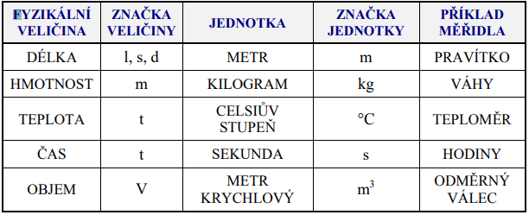

6.ročník – zeměpis 7 (15.-19.2.2021)
Doma
Počítání příkladů změny času! Jen a pouze příklady. V hodině pak společná kontrola.
1) Letadlo letí z Mnichova v Německu (SEČ) do Pekingu (Čína, GMT+8h). Letadlo vzlétne v 16:20 a letí 7 hodin. V kolik hodin přistane v Číně?
2) Kolik hodin si musím nastavit na hodinkách po příletu do Buenos Aires, pokud vylétám z ČR v 9:00 a let trvá 9 hodin? Příklad zahrnuje zjištění, ve kterém časovém pásmu Buenos Aires leží (!)
3) Honza chce zavolat z Číny domů na oběd ve 12:00. V kolik hodin čínského času bude muset volat?
4) Co uděláme s hodinkami, když pojedeme do Řecka?
a) posuneme je o hodinu dopředu b) o hodinu dozadu c) nic
5) Vymyslete jeden až dva podobné příklady na čas a změnu času. Váš vymyšlený příklad musí mít ZADÁNÍ a ŘEŠENÍ ! Tyto příklady mi nahrajte vyfocené do Teams zadání do konce týdne, děkuji!
Online
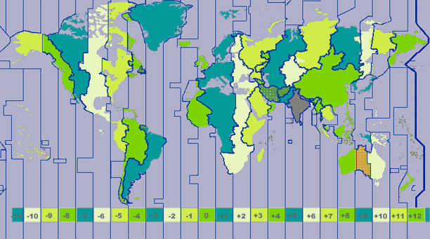
Konzultace a kontrola příkladů počítání času. Patnáctiminutový testík!!

6.ročník – přírodopis 7 (15.-19.2.2021)
Online
Houby mnohobuněčné – s plodnicemi, učebnice strana 40 a internet/knihy/atlasy hub!! Test houby – obecné charakteristiky, jednobuněčné houby (kvasinky) a houby bez plodnic – plísně.
Doma
Nadpis: Jedlé houby
Do sešitu si zapište 10 druhů jedlých hub – ke každé si zapište kde ji najdeme + nějaké hlavní znaky (je bílá, má lupeny, roste pod břízami). Textu nemusí být hodně (nechci, abyste zbytečně vypisovali nějaké litanie, ale abyste uměli vybírat důležité informace. Text musí být výstižný!
Druhy, které nenajdete v učebnici, vyhledejte na internetu nebo v knihách, případně dle svých houbařských zkušeností.
Nadpis Jedovaté houby – vyberte a zapište alespoň 5 druhů jedovatých hub + alespoň 2 poznávací znaky.
Posledním úkolem bude zjistit alespoň 3 informace o DŘEVOKAZNÝCH HOUBÁCH.
__________________________________________________________________________________
Shrnutí tématu hub, závěrečný test z hub s plodnicemi vás bude čekat na týden po prázdninách.
Změna posílání úkolů: Úkoly posílejte prosím jen, pokud bude k úkolu vysloveně napsáno „prosím pošlete“., například u referátů. Pokud ne, vypracovávejte úkoly do sešitu, kontrolovat je budu buď vybráním sešitu do krabice, nebo po návratu do školy. Každý úkol bude oznámkován malou známkou (ne stejná váha jako test). Známkované budou i online testy, ti, kteří bez omluvy nevyplní, dostanou automaticky pětku. Testy píšeme vždy o hodině, není tedy problém test napsat, případně hned dát vědět, že něco nefunguje, nebo že se neumíte připojit. p.uč. Matoušková

Anglický jazyk
6th grade/ 6. třída
WEEK 7/ 7. TÝDEN, 15. – 19.2. 2021

February 15th
We are going to review this week.

Tento týden budeme opakovat.

VAZBA THERE IS /THERE ARE
https://www.youtube.com/watch?v=z2nArLItBXU
http://www.anglictinaspepou.cz/2013/01/07/vazba-there-is-are-cast-1/

Vše si zopakujte! Budu vás na to zkoušet.

February 16th
Let´s review possessive pronouns.
Pojďme si zopakovat znovu zájmena.

PŘIVLASTŇOVACÍ ZÁJMENA
https://www.youtube.com/watch?v=_vln99oNGWQ
https://www.youtube.com/watch?v=ZT7B4enrn50

PŘIVLASTŇOVACÍ PÁD
https://www.youtube.com/watch?v=oRfwlHca4hQ

February 19th
ZDVOŘILOSTNÍ OTÁZKY – WOULD YOU… ?
https://www.youtube.com/watch?v=AQqf85JrMw8
https://www.youtube.com/watch?v=3rXlFsd-yUA

M 6. ročník - 12. zadání – prvočísla a složená čísla
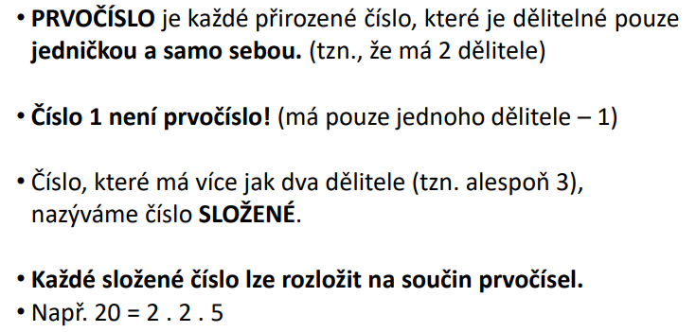
ÚKOL: Zapiš všechna prvočísla mezi čísly: 2 až 20. Výsledky: 2, 3, 5, 7, 11, 13, 17, 19
Rozklad složeného čísla na součin prvočísel
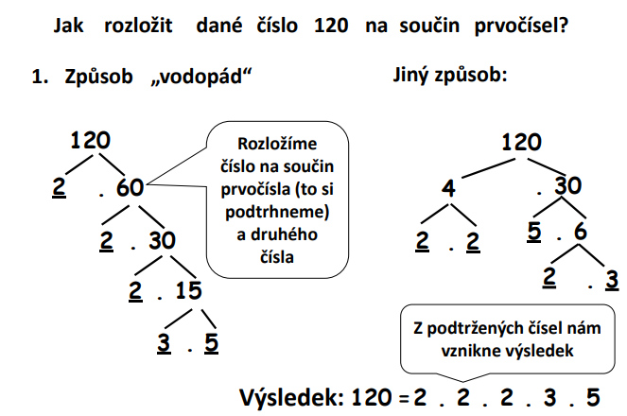
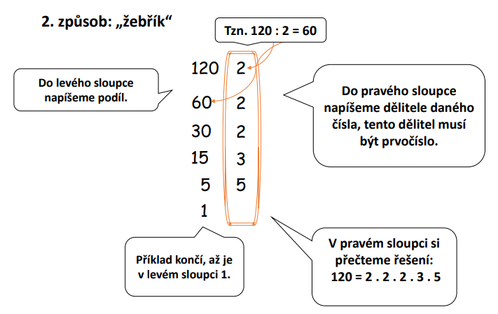

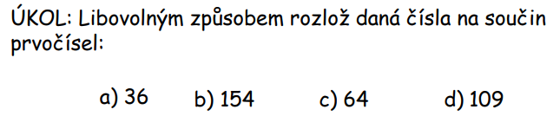

Informatika
Projděte si prezentaci (Bezpečnost), kterou máte společně se zadáním na webu školy. Z látky si udělejte stručné výpisky do sešitu, v následujícím týdnu vás pak čeká malý testík (přes MS Teams, kde vytvořím skupinu).

